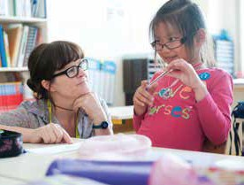

© S. Lenormand

**GUIDE DES PARENTS**

**2022-2023**

[**www.britishcouncil.fr**](http://www.britishcouncil.fr/)

### BIENVENUE 2

**SOMMAIRE**

### NOTRE APPROCHE DE L’ENSEIGNEMENT 3

### NOTRE APPROCHE PÉDAGOGIQUE 4 - 7

### NOTRE POLITIQUE DISCIPLINAIRE 8

### NOTATION ET ÉVALUATION 9

### SOUTENIR SON APPRENTISSAGE 10

### COMMUNICATION 11

### NOS MESURES DE SÉCURITÉ 12

### PROTECTION DES ENFANTS 13

### BESOINS SPÉCIFIQUES ÉDUCATIFS 14

## OBJECTIFS DE CE GUIDE DES PARENTS

### Vous trouverez dans ce guide toutes les informations concernant le contenu des cours de votre enfant, nos objectifs ainsi que notre approche de l’enseignement, pour vous aider (vous et votre enfant) à tirer le meilleur parti de nos cours. Nous vous invitons à lire ce document vous assurant

de l’efficacité des acquis lorsque parents et professeurs travaillent en collaboration.

Chers parents,

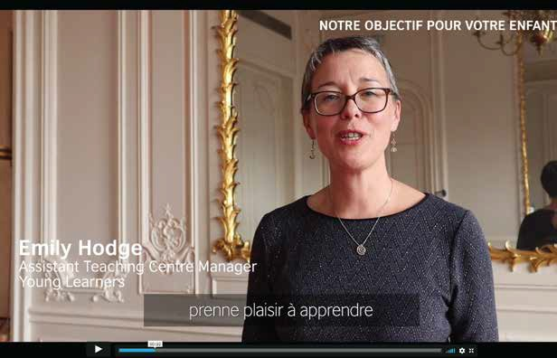

2

**BIENVENUE AU BRITISH COUNCIL**

**Cliquez sur l’image pour regarder la vidéo**

Au nom de toute l’équipe, nous vous souhaitons la bienvenue et nous vous remercions de la confiance que vous nous témoignez. Nous travaillons continuellement sur nos programmes de cours pour permettre à votre enfant d'atteindre ses objectifs d'apprentissage de la manière la plus efficace possible, tout en s'amusant.

Notre objectif est que votre enfant fasse un maximum de progrès au British Council, qu’il ou elle soit engagé, motivé et développe sa confiance. Comme toujours, n'hésitez pas à partager avec nous vos commentaires ou suggestions, car ils nous sont précieux.

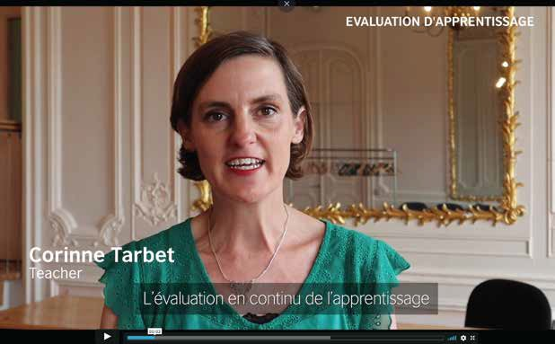

Avec nos sincères salutations.

Emily Hodge

pour enfants et adolescents

**Découvrez notre “Guide des parents” en version vidéo ou en version texte :**

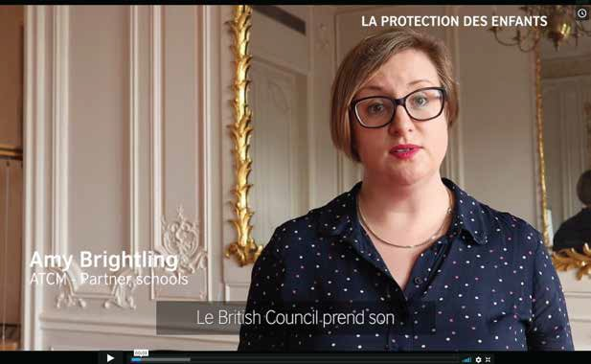

**PROTECTION DES ENFANTS**

# OBJECTIFS POUR VOTRE ENFANT

É**VALUATION**

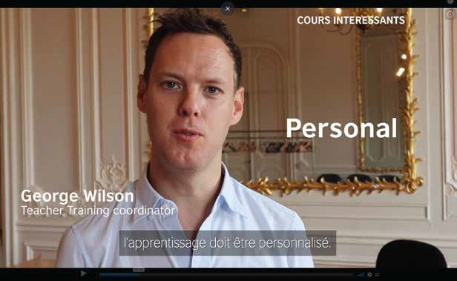

**PERSONALISATION DES**

**COURS**

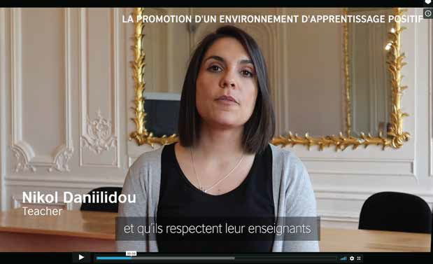

**APPRENTISSAGE POSITIF**

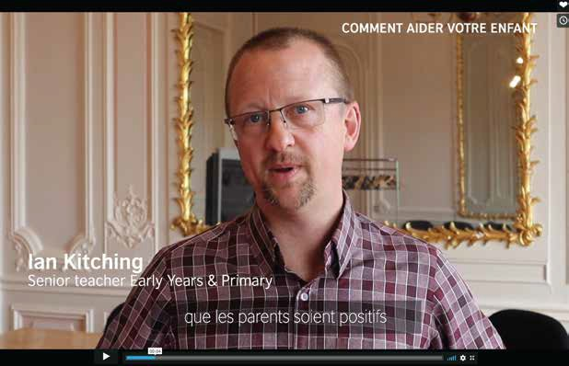

**COMMENT AIDER VOTRE ENFANT**

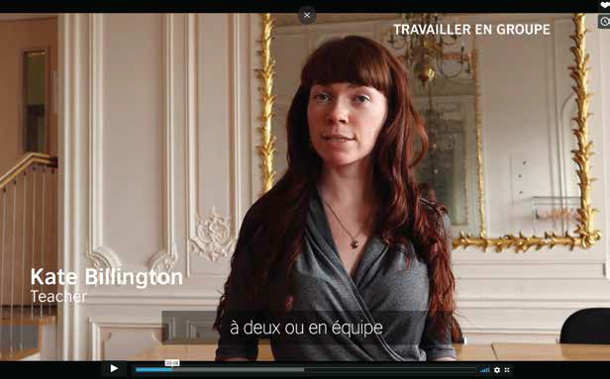

**TRAVAIL EN GROUPE**

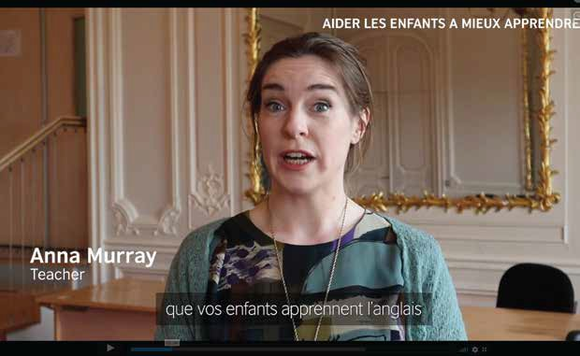

**AIDER VOTRE ENFANT À MIEUX**

**APPRENDRE**

Nous proposons une expérience enrichissante et valorisante de l’apprentissage de l’anglais et aidons nos élèves à atteindre leur plein potentiel en les respectant en tant qu’individus et en les encourageant à se développer activement dans leur apprentissage.

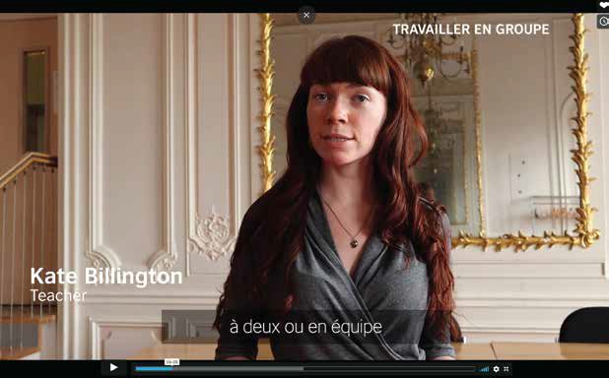

**3**

**NOTRE APPROCHE DE L’ENSEIGNEMENT DE L’ANGLAIS**

**Cliquez sur l’image pour regarder la vidéo**

En qualité d’organisation culturelle, nous visons à développer l’entente interculturelle au cœur de l’apprentissage de l’anglais. Notre pédagogie est en harmonie avec nos valeurs institutionnelles, nous créons des rapports positifs dans un cadre d’apprentissage collaboratif et inclusif de compréhension et de respect mutuel.

Nos programmes offrent continuité et progression pour chaque apprenant, quel que soit l’âge auquel il ou elle a débuté son apprentissage de l’anglais.

leur donnent des remarque constructives et opportunes

sur leurs progrès.

les encouragent à évaluer de façon continue leur apprentissage et leurs progrès.

fixent des objectifs concrets pour et avec eux.

communiquent les objectifs des activités pédagogiques.

créent un environnement positif et inclusif où les élèves s’entraident dans l’apprentissage et se sentent

en confiance.

utilisent des évaluations formatives en continu pour promouvoir et jauger les connaissances.

**NOS ÉLÈVES S’ÉPANOUISSENT DANS LEUR APPRENTISSAGE PARCE QUE NOS PROFESSEURS...**

enrichissent la compréhension interculturelle des apprenants.

conçoivent des cours captivants, pertinents et en adéquation avec leurs niveaux.

**BIENVENUE AU**

les accompagnent afin d’identifier les meilleures stratégies

pour les aider à devenir plus accomplis

et autonomes.

emploient différentes ressources et

technologies pédagogiques afin de satisfaire les besoins des apprenants.

les soutiennent et les aident à persévérer dans l’apprentissage

de la langue.

**Élèves de maternelle - de 3 à 5 ans** Notre programme d’anglais pour les enfants en maternelle est ludique et efficace, et conçu pour votre enfant par des spécialistes de la petite enfance au British Council.

**4**

**NOTRE APPROCHE PÉDAGOGIQUE POUR LES ENFANTS EN MATERNELLE**

Notre méthodologie innovante, basée sur le jeu, met en scène des personnages d’animations crées par le studio Aardman qui a été récompensé par plusieurs Oscars.

Votre enfant apprendra tout naturellement en jouant et en écoutant les histoires de *Timmy*. Il se sentira en sécurité auprès de nos enseignants spécialisés, et sera aussi détendu que s'il était chez lui.

Pour qu’un apprentissage destiné aux enfants soit efficace, il doit s’appuyer sur leur curiosité naturelle. Il doit également être holistique et s’inspirer du jeu, afin d’aller de pair avec le développe- ment cognitif, linguistique, social, émotionnel et physique de l’enfant.

Votre enfant prendra plaisir à apprendre l'anglais à l’aide d’histoires, de vidéos, de chansons, de mouvements, de pièces de théâtre, d’activités artistiques et manuelles et bien plus encore. Nos enseignants organisent des activités de jeu ciblées qui donnent à votre enfant l’occasion de découvrir et d’apprendre une nouvelle langue.

Vous constaterez que votre enfant fait de réels progrès en anglais et développe sa confiance en lui tout en s’amusant.

#### Nos professeurs

Les professeurs qui enseignent le programme *Learning Time with Timmy* sont des spécialistes de la petite enfance qui partagent les caractéristiques suivantes :

* ils possèdent un diplôme et une qualification appropriée pour enseigner aux jeunes enfants
* ils bénéficient d’une grande expérience pédagogique
* ils ont participé au programme de formation *Learning Time with Timmy.*

Nos professeurs connaissent bien tous les enfants de leurs classes. Ils planifient leurs leçons en fonction des besoins de votre enfant et l’aident à progresser à son propre rythme.

Nos spécialistes de la petite enfance assurent la formation et le développement professionnel continu de nos enseignants, de manière à établir les n

ormes les plus strictes en matière d’enseignement de l’anglais, au cours des premières années de l’enfant.

Nous considérons les **parents** comme nos partenaires. Nos professeurs vous

vous tiennent régulièrement informés des progrès de votre enfant. Ils vous proposent aussi des conseils sur la manière dont votre enfant peut poursuivre à la maison l’aventure de son apprentissage de l’anglais. De votre côté, vous nous apportez une aide précieuse en nous indiquant comment votre enfant utilise ses nouvelles connaissances à la maison.

**Apprendre dans un environnement sûr** Vous pouvez également nous faire confiance pour que le développement personnel de votre enfant, sa sécurité et son bien-être soient toujours notre priorité, aussi bien en classe que devant un écran.

Soyez rassurés – nos méthodes et procédures respectent strictement les normes britanniques en matière de protection et de sauvegarde de l’enfance qui figurent parmi les plus strictes et les meilleures au monde.

**Élèves de primaire - de 6 à 10 ans** Notre programme *Primary Plus* est une série de cours de six niveaux dont le but est de développer la confiance de votre enfant lorsqu’il communique en anglais, tout en veillant à son épanouissement personnel.

**5**

**NOTRE APPROCHE PÉDAGOGIQUE POUR LES ENFANTS EN PRIMAIRE**

Les cours sont conçus par nos experts en tenant compte du programme scolaire. Tous nos cours sont basés sur des modules comportant des thèmes adaptés à l’âge des enfants et abordent des sujets correspondant aux étapes de leur développement. Votre enfant acquiert ainsi en même temps des connaissances en anglais et des compétences personnelles essentielles dans sa vie quotidienne grâce à une variété d’exercices et de projets qui améliorent sa compréhension et son usage de la langue.

**Développez sa confiance et sa capacité à apprendre l’anglais** Forts de 80 années d’expérience dans l’enseignement de l’anglais, et grâce à nos professeurs hautement qualifiés et à notre connaissance du développement du langage chez

l’enfant, nous avons conçus ces cours afin de développer progressivement les aptitudes des enfants et de renforcer leur confiance en eux.

À chaque niveau du programme *Primary Plus*, nous maintenons un équilibre entre les quatre compétences linguistiques. En début de primaire, nous mettons l’accent sur le développement de la lecture pour faciliter l’accès au programme et dans les niveaux supérieurs nous développons plus les compétences en lecture et en écriture.

#### Dotez votre enfant de compétences qui lui serviront toute la vie

Nos cours aident les enfants au niveau de leur développement physique, personnel, social et

émotionnel, et leur permettent d’acquérir des aptitudes essentielles dans leur vie, telles que la créativité, le leadership et l‘esprit critique.

Nous proposons des activités spécialement adaptées et utilisons une grande variété de ressources pour aider les enfants à acquérir naturellement des compétences essentielles pour la vie.

#### Cours ludiques et interactifs

Nous utilisons toute une variété de support et d’activités stimulantes tels que des jeux, de la musique et des exercices qui font appel à la logique et à la réflexion d’un niveau supérieur, de manière à adapter différents styles d’apprentissage aux multiples tendances de l’intelligence.

La collaboration et les interactions entre enfants et enseignants créent un environnement dans lequel les enfants sont libres de s’exprimer et de poser des questions. Nos enseignants organisent diverses activités interactives en classe, telles que chansons/chants, jeux, travail en binôme ou en groupe, histoires, jeux de rôle, activités physique et artisanales, vidéos et mise en œuvre de projets. Les enfants vont adorer ce genre de cours !

**Une idée claire des progrès accomplis** Vous serez en mesure de constater les progrès de votre enfant grâce à une évaluation des exercices réalisés en classe dans chaque module, des commentaires réguliers et des activités de grammaire et de vocabulaire en ligne notées automatiquement.

A la fin de chaque module a lieu un exercice de communication dont les résultats sont mesurables, par ex. un projet, un exercice d'écriture ou une présentation permettant de mesurer les progrès de l’enfant.

***Primary Plus* en ligne**

Les activités d’apprentissage proposées sur notre plateforme *Primary Plus* sont spécifiquement conçues pour aider les enfants à apprendre la grammaire et le vocabulaire à l’aide de jeux qui se débloquent au fur et à mesure que l’enfant a atteint un nouveau niveau.

**Aidez votre enfant à apprendre** En plus des activités en ligne, l'enseignant fournit à votre enfant des activités et des projets de devoirs structurés et soumet aux parents différentes suggestions sur la manière de soutenir l'apprentissage de leur enfant en dehors des cours. La recherche montre que la participation des parents joue un rôle essentiel dans le soutien, l'encouragement et la motivation des enfants dans le processus d'apprentissage.

**Élèves en secondaire - de 11 à 17ans** Lorsque nos élèves franchissent le cap du secondaire, notre approche de l’enseignement de l’anglais devient plus analytique.

**6**

**NOTRE APPROCHE PÉDAGOGIQUE POUR LES ÉLÈVES EN SECONDAIRE**

Celle-ci s’appuie sur le développement de leurs capacités d’expression et de compréhension aussi bien à l’écrit qu’à l’oral. Elle vise à leur donner l’anglais dont ils auront besoin lors de leurs études universitaires, pour un futur emploi mais aussi au quotidien.

Nous portons ainsi une attention particulière à la prononciation et au développement du vocabulaire pour une utilisation plus riche de la langue. Enfin, notre méthode permet à nos étudiants de tirer le maximum de leur potentiel à apprendre l’anglais.

**Que fera mon enfant en classe ?** Nous faisons le maximum pour que nos élèves s’impliquent dans leur apprentissage et participent à une large variété d’activités en classe, telles que des entretiens, des questionnaires et des enquêtes ou sondages, en travaillant avec toute la classe, en binôme, en groupe ou individuellement. Nous utilisons aussi quelques procédés comme des jeux, des jeux de rôle, des vidéos et des projets d’étude.

#### Que peut faire mon enfant en dehors de la classe pour progresser ?

La lecture intensive permet, sans aucun doute, d’améliorer la grammaire et le vocabulaire. C'est pourquoi nous proposons notre programme *Reading Challenge* (défi de lecture) à tous nos collégiens.

Nous recommandons également notre site web, *LearnEnglish Teens*, qui contient de nombreuses explications grammaticales, du nouveau vocabulaire et de nombreux supports de lecture et d’exercices de compréhension orale qui renforcent le développement de l’apprentissage

de manière autonome. En outre, vous pouvez télécharger une large gamme d'applis. Nos étudiants auront également accès à notre plateforme d’apprentissage *Secondary Plus Online*. Il s’agit d’un site web dédié à l’apprentissage par le biais d’exercices de grammaire et de vocabulaire conçus par le British Council et pouvant être effectués à la maison ou en classe.

#### Comment sont évalués les progrès de mon enfant ?

Nous utilisons le contrôle continu, il n'y a donc pas d'examens de fin d'année.

Les progrès de votre enfant seront suivis avec attention par son enseignant tout au long de l’année. Il ou elle sera également encouragé(e) à réfléchir de manière critique sur son propre travail, d’analyser celui de ses camarades de classe, et à développer sa capacité à s'autoévaluer. Vous recevrez un bulletin détaillé sur les progrès de votre enfant courant février.

**Classes de préparation aux examens de *Cambridge Assessment English*** L’objectif final de ces cours est de préparer vos enfants aux différents examens de *Cambridge Assessment English*. Un ou deux ans de préparation sont à prévoir, toujours sur les conseils du professeur de votre enfant.

* *First Certiﬁcate in English – B2 First (FCE)* Cet examen valide un niveau d'anglais intermédiaire B2. Votre enfant démontre qu’il sait utiliser l'anglais écrit et parlé de tous les jours, pour travailler ou étudier dans un environnement anglophone.
* *Cambridge English Advanced – C1 Advanced (CAE)*

Toutes les universités au Royaume-Uni, en Irlande, en Australie et en Nouvelle Zélande, ainsi que plus de 6 000 établissements d’enseignement

supérieur, entreprises et organisations gouvernementales à travers le monde acceptent le *C1 Advanced* comme preuve d’un niveau d'anglais avancé.

* *Cambridge English Proficiency – C2 Proficiency (CPE)*

Cet examen est notre qualification la plus avancée proposée. Elle indique que votre enfant a atteint un niveau d’anglais extrêmement élevé, correspondant au niveau C2.

L’année de préparation se déroule de la façon suivante :

* présentation de l’examen en début de l’année par le professeur
* travail des différentes techniques d’examen et amélioration des connaissances de la langue anglaise.
* réunion parents/professeurs en décembre pour discuter des progrès de votre enfant.
* examen blanc en janvier afin d’évaluer si l’élève est prêt pour passer l’examen en juin.
* l’inscription à l’examen se fait en ligne. Vous serez notifiés par email

lorsque les inscriptions seront ouvertes.

* Les convocations vous seront envoyées directement par courrier. Les informations relatives à l’examen (lieux, dates, heures, résultats) y figureront.
* Le résultat est consultable par Internet en août (la date et le code vous seront communiqués).

Nous vous rappelons que les cours d’anglais seront assurés jusqu’au mois de juin.

Ces cours de préparation doivent être complétés par un travail individuel et régulier à la maison.

Pendant les vacances scolaires nous proposons des cours de **préparation à l’IELTS** pour les élèves en 1re ou terminale, et une **préparation au BAC** pour les élèves en terminale. Les élèves y améliorent leurs connaissances en anglais et acquièrent les techniques pour passer l’examen.

**Section bilingues - de 3 à 17 ans** Cette section dispense un enseignement fondé sur la compréhension et l’expression écrite, afin d’accroître et de renforcer les compétences linguistiques des enfants déjà bilingues.

**7**

**NOTRE APPROCHE PÉDAGOGIQUE POUR LES ÉLÈVES BILINGUES**

Le bilinguisme est nuancé et évolutif

: nous encourageons vivement les parents à immerger leurs enfants le plus souvent possible dans un environnement anglophone en complément des cours du British Council, que ce soit à la maison ou à l’extérieur.

Nous dispensons des cours qui s’adressent aux enfants de type

« natif » ayant une aisance naturelle dans la langue mais également à ceux qui doivent approfondir leur bilinguisme et qui ont besoin de renforcer leurs compétences. Nous employons un critère adapté des *literacy levels* du *National Curriculum* en Angleterre afin de placer votre enfant dans le cours qui lui corre- spond le mieux.

**4 à 5 ans :** En maternelle, lors des premières étapes de l’apprentissage de la lecture et de l’écriture, nous nous concentrons sur l’étude de la phonétique, le lien entre les lettres et les sons en anglais. Nous travaillons aussi sur les récits de jeunesse pour développer le vocabulaire et l’expression orale.

1. **ans :** En CP les enfants commencent à apprendre à lire et à écrire à l’école, ils amorcent les mécanismes de la lecture et de l’orthographe. Ainsi, les enfants débutent l’écriture des mots simples en anglais.
2. **ans :** A partir du CE1, nous travaillons la structure de la phrase autour de petits textes. Nous nous servons de manuels préconisés dans les écoles primaires au Royaume Uni.
3. **à 10 ans :** Notre but est de développer les compétences grammaticales et lexicales pour que les élèves développent leur créativité à l’écrit. Nous nous efforçons également d’élargir leur vocabulaire à travers le Reading Challenge (défi de lecture).

**11 à 14 ans :** A partir du secondaire, les enfants apprennent à distinguer différents types de textes et continuent d’élargir leur vocabulaire pour leur permettre de s’exprimer à l’oral et à l’écrit avec plus de souplesse et de naturel. La littérature est incorporée pour développer leur connaissance de la culture anglophone.

1. **à 16 ans :** Les élèves sont encouragés à préparer l'IGCSE (*International General Certificate in Secondary Education*) qui leur permet, s’ils le souhaitent, d’étudier à l’international, dans des universités anglophones.
2. **à 17 ans :** Après l'*IGCSE* nous proposons le cours de *University Preparation*, qui prépare les lycéens en première et terminale aux universités anglophones. Ce cours développe la capacité de l’apprenant à analyser et à rédiger des textes dans un contexte universitaire.

**ESL (CE1-3e) :** Nous proposons également un programme d’anglais deuxième langue (*English as a Second Language* ou *ESL*) au sein de notre section bilingue. Ce programme permet aux élèves ayant des compétences au-dessus de la moyenne ou qui ont passé du temps dans un pays anglophone de progresser à un rythme plus adapté à leurs compétences.

#### Comme toute école, nous deman- dons aux élèves de :



**8**

**NOTRE POLITIQUE DISCIPLINAIRE**

.

**Cliquez sur l’image pour regarder la vidéo**

* + respecter les membres du personnel et les autres élèves, ainsi que le bâtiment
  + respecter les règles indiquées par le professeur au début du cours
  + accepter le rôle et les responsabilités de chacun.

Les comportements inacceptables cités ci-dessous sont prohibés et pourront être sanctionnés :

* + bagarres ou agressions en classe
  + menaces ou harcèlement envers les plus jeunes ou tout autre élève
  + détention d’objets dangereux
  + vandalisme
  + fumer à l’intérieur du bâtiment
  + un langage non respectueux envers un autre élève ou un professeur
  + mâcher du chewing gum en classe
  + utiliser un téléphone
  + tricher pendant les tests
  + interrompre la classe
  + absences injustifiées par les parents
  + retards répétés sans justificatifs
  + voler ou endommager les affaires personnelles d’autrui.

#### Procédures disciplinaires et conséquences

Si le professeur rencontre un problème de discipline avec un élève, il/elle essaiera en premier lieu de le résoudre directement avec l’élève.

Si le problème persiste, le professeur en parlera avec l’équipe pédagogique et pourra décider de prendre

rendez-vous avec vous.

Le professeur peut aussi utiliser

la *Parent / Teacher Communication Sheet*. Veuillez donc la consulter régulièrement. Dans les cas exceptionnels, nous mettrons en place un *Behaviour Improvement Plan* et prendrons les mesures appropriées en accord avec vous.

**Quelles sont nos méthodes d’évaluation ?** Nous avons une approche de notation positive, encourageante et constructive.

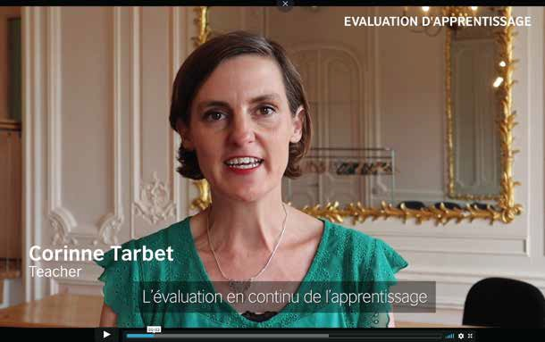

**9**

**NOTATION**

**ET ÉVALUATION**

**Cliquez sur l’image pour regarder la vidéo**

Noter assiste l’apprentissage et l’enseignement et sert d’outil afin d’évaluer les performances des enfants. Noter montre aussi que nous valorisons le travail, et sert de guide pour s’améliorer et valoriser les progrès au travers d’un retour positif. Cela améliore la confiance de l’élève et informe les parents sur les progrès réalisés.

Noter peut avoir différents buts à différents moments, cela dépend de ce qui est enseigné et appris. Pour cette raison toutes les petites erreurs ne seront pas systématiquement corrigées à chaque activité. Une surcorrection peut être contre productive pour la motivation et la confiance en soi de l’élève. Les professeurs informeront leurs élèves de ce qui sera noté à un moment précis de la leçon (par exemple, l’usage correct d’un point de grammaire particulier et son orthographe). Dans d’autres leçons l’accent peut être mis sur l’aisance à parler anglais.

En décembre, nous organisons une réunion parents-professeurs pour vous donner l’opportunité de revoir le progrès de votre enfant et de discuter de sa classe pour l’année scolaire suivante.

Vous recevrez un lien en novembre pour prendre rendez-vous avec le professeur de votre enfant.

Vous recevrez le bulletin scolaire en février, le professeur commentera la participation de votre enfant, son comportement en classe, les progrès réalisés et ses résultats en général.

Si nous constatons que votre enfant rencontre des difficultés avec ses cours ou son comportement durant l’année scolaire, vous serez contacté par un de nos professeurs principaux.

À la fin du deuxième trimestre, nous vous recommanderons le niveau le plus adapté à votre enfant pour l’année scolaire suivante par écrit. Cette information vous sera communiquée avec les documents de réinscription pour l’année scolaire suivante.



**« Le British Council est unique et l’on y trouve un bon esprit, une bonne atmosphère, de l’authenticité, un suivi rigoureux des élèves et des cours de qualité. »**

**Un parent de notre programme anglais langue étrangère.**

#### Comment puis-je aider mon enfant dans son apprentissage de l’anglais ?



**10**

**SOUTENIR SON APPRENTISSAGE DE L’ANGLAIS**

**Cliquez sur l’image pour regarder la vidéo**

* soyez un exemple et parler à votre enfant en anglais si possible.
* lisez des histoires en anglais à vos jeunes enfants.
* encouragez vos enfants plus âgés à lire le plus possible pour le plaisir.
* encouragez votre enfant à regarder des films en anglais.
* pour les enfants en maternelle et en primaire, visitez *LearnEnglish Kids* et essayer les jeux interactifs, les activités, les chansons et les histoires avec votre enfant.
* pour collégiens et les lycéens, visitez *LearnEnglish Teens* pour des vidéos, des articles et des activités interactives.
* vérifiez le *Language Learning*

*Notebook* de votre enfant régulièrement et encouragez votre enfant à vous parler de ce qui a été fait en classe.

Par exemple : Quelle est la chose la plus intéressante que tu aies faite aujourd’hui ? Pourquoi ? Qu’as-tu appris ?

* soyez positif et encourageant avec votre enfant.

Lorsque votre enfant a des devoirs à faire :

* + 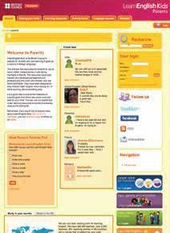assurez-vous qu’il/elle ait un endroit calme et bien éclairé pour faire ses devoirs.
  + assurez-vous que le matériel dont votre enfant a besoin, un dictionnaire par exemple, soit disponible.
  + aidez votre enfant à s’organiser. Décidez d’un horaire chaque jour ou chaque semaine pour ses devoirs d’anglais.
  + lorsque votre enfant vous demande de l’aide, donnez-lui des conseils mais pas les réponses. Trop d’aide encourage l’enfant à être dépendant plutôt qu’indépendant.



**11**

**COMMUNICATION**

**Que faire en cas de problème ?**



Si vous avez le moindre souci, la moindre hésitation ou réserve, veuillez nous en parler le plus tôt possible. Votre premier interlocuteur

doit être le professeur de votre enfant. Si cela est nécessaire, il/elle en parlera à l’équipe pédagogique ou vous convoquera.

Vous pouvez également nous contacter par email à [contact@britishcouncil.fr](mailto:contact@britishcouncil.fr)

**Comment communiquons-nous avec les parents ?**

Nous avons parfois des messages importants à vous transmettre, nous le ferons par l’intermédiaire de votre enfant. Merci de vérifier la section

réservée aux parents dans le *Language Learning Notebook* de votre enfant

après chaque classe. Vous pouvez utiliser la *Parent / Teacher Communication Sheet* à la fin du cahier pour communiquer avec son professeur. Dans certains cas, nous vous informerons par voie électronique.

**Que dois-je faire si mes coordonnées changent ?**

Il est important que nous puissions vous contacter facilement a n de vous informer des événements à venir ou en cas d’urgence. Nous vous remercions de bien vouloir nous informer en cas de changement d’adresse ou de numéro de téléphone et d’adresse email à [contact@britishcouncil.fr.](mailto:contact@britishcouncil.fr)

**Comment signaler une absence ou un retard ?**

Merci de nous envoyer un email à [absencesidf@britishcouncil.fr](mailto:absencesidf@britishcouncil.fr) ou de nous appeler au 06 70 25 43 12.

Nous sommes très stricts et rigoureux concernant nos mesures de sécurité et nous vous demandons de partager cette responsabilité avec nous.

**12**

**NOS MESURES DE SÉCURITÉ**

**Carte d’étudiant :** Si votre enfant est au collège ou au lycée, il doit présenter son *Language Learning Notebook* avec sa photo d’identité à l’agent de sécurité à chaque cours afin d’entrer dans les locaux du British Council.

Si votre enfant est en maternelle ou primaire vous devez présenter votre carte d’accompagnateur. Merci d’y coller votre photo. Si nécessaire, vous pourrez demander une autre carte d’accompagnateur à la rentrée.

**Arrivée/départ :** Votre enfant ne doit pas arriver plus de cinq minutes avant le début de la classe. Nous ne pouvons pas assurer la surveillance des élèves en dehors des heures de cours. Si vous arrivez en avance, vous devez patienter avec votre/vos enfant(s) à l’extérieur du bâtiment. Il est strictement interdit aux élèves, d’entrer et de rester dans les salles de classe en dehors des heures de cours et/ou en l’absence du professeur.

Vous devez accompagner et récupérer votre enfant de maternelle ou de primaire (PS à CM2) jusqu’à leur professeur ou un(e) assistant(e) pour les jeunes avant et après les cours.

Vous vous engagez également à communiquer cette obligation aux tierces personnes (nounous,

grands-parents, amis…) susceptibles d’accompagner votre/vos enfants. Les accompagnants non munis d’un badge doivent détenir une lettre d’autorisation signée par les parents pour récupérer l’enfant.

Merci de récupérer votre enfant rapidement après la fin de son cours car nous ne sommes pas responsables en dehors des heures de cours.

Votre enfant ne doit pas apporter de rollers, skateboards ou trottinettes au sein du British Council ainsi que des objets de valeur ou de grosses sommes d’argent. Nous ne sommes pas responsables des effets personnels en cas de perte ou de vol.

Dans le cadre du plan VIGIPIRATE, nous vous rappelons qu’il est interdit aux véhicules de stationner et de s’arrêter devant le British Council.

Nous vous saurions gré de bien vouloir surveiller votre enfant dans les parties communes du British Council en vous assurant qu’il/elle reste calme lorsqu’il/elle circule dans les couloirs, les escaliers, ou dans l’espace d’accueil.

Crédit photo : C. Dellière

Nous vous demandons de ne pas laisser votre enfant se déplacer seul dans le bâtiment.

**Si vous souhaitez obtenir votre carte d’étudiant ou d’accompagnateur, vous pouvez la commander en ligne à** [**www.britishcouncil.fr/carte-detudiant-ou-daccompagnateur**](http://www.britishcouncil.fr/carte-detudiant-ou-daccompagnateur)

Nous considérons que la protection de l’enfant est la responsabilité de tous et que chaque enfant compte.

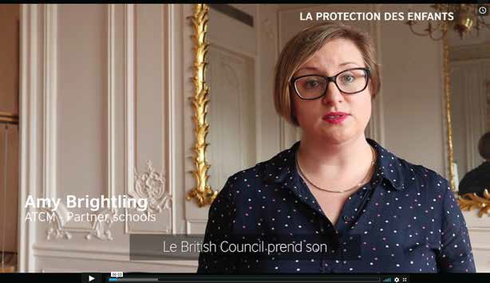

**13**

**PROTECTION DES ENFANTS**

**Cliquez sur l’image pour regarder la vidéo**

Nous sommes conscients qu’il est très important de protéger les enfants et de veiller à leur bien-être et nous savons que tous les enfants ont le droit d'être protégés de toute maltraitance.

Nous reconnaissons également notre devoir fondamental de diligence à l'égard de tous les enfants dans toute circonstance où nos programmes ou nos opérations seraient susceptibles de faciliter le contact avec eux, ou pourraient avoir des répercussions pour eux. Ceci comprend notre devoir de protéger les enfants contre la maltraitance ou le risque de maltraitance dus à :

* + - des fautes commises par le personnel du British Council ou par ses partenaires
    - de mauvaises pratiques
    - la mauvaise conception ou dispense de nos cours ou à nos opérations

Notre intention est d’atteindre cet objectif en respectant les lois britanniques relatives à la protection de l’enfant ainsi que les lois applicables dans tous les pays où nous sommes présents.

Nous nous conformons à l’Article 19 de la Convention des Nations Unies relative aux droits de l'enfant (CDE) 1989.

Au British Council, on considère comme ‘enfant’ toute personne n’ayant pas atteint l’âge de 18 ans (CDE) quel que soit l’âge de la majorité dans le pays où elle se trouve ou celui de son pays natal.

Le British Council s’engage à :

* valoriser, respecter et écouter les enfants
* effectuer toutes les vérifications nécessaires lors du recrutement du personnel
* maintenir des systèmes de protection de l’enfant et des procédures pour informer le personnel
* fournir une formation au personnel visant à créer une compréhension commune des problèmes de protection de l’enfant pour des raisons administratives et pratiques

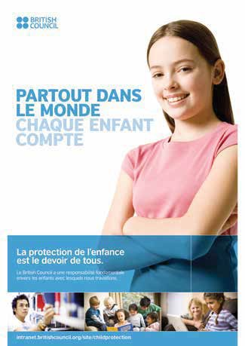

* partager les informations et les bonnes pratiques en matière de protection de l’enfant avec les enfants et leurs parents/gardes
* partager les informations ainsi que tout souci éventuel avec les institutions compétentes, les parents et les enfants de façon appropriée
* gérer les membres du personnel de façon efficace grâce à des processus clairs, la supervision et le soutien
* fournir les ressources adéquates et appropriées pour mettre en œuvre cette politique et nous veillerons à ce qu’elle soit communiquée et comprise.

Le British Council s’engage à revoir cette déclaration de politique chaque année pour refléter toute évolution légale ou réglementaire et à assurer de bonnes pratiques.



#### Quelle est notre politique en ce qui concerne les enfants en situation de handicap ou ayant des besoins spéciaux ?

**14**

**BESOINS SPÉCIFIQUES ÉDUCATIFS**

Nous promouvons une culture d’intégration au sein de nos centres où tous les élèves sont les bienvenus et où nous reconnaissons la valeur des aptitudes et des compétences de chacun d’entre eux. Nous nous engageons à fournir à chaque élève le meilleur environnement possible pour l’aider à apprendre l’anglais.

Dans nos centres, notre politique d’intégration en matière des besoins éducatifs spécifiques et du handicap soutient notre engagement de promouvoir l’égalité des chances et de diversité.

A cette fin et dans la mesure du possible, nous prendrons toutes les mesures nécessaires pour intégrer au mieux les enfants en situation de handicap ou ayant des besoins éducatifs spécifiques.

Nous nous engageons à accueillir les enfants dans un milieu qui assure le soutien et l’intégration de tous, où chacun pourra apprendre l’anglais et réaliser pleinement son potentiel dans l’esprit de l’intégration et de l’ouverture.

Nous attirons votre attention sur l’importance de nous indiquer ce dont votre enfant a besoin en ce qui concerne l’accès au bâtiment et/ou à sa salle de classe, et de le/la soutenir en remplissant la section pertinente du formulaire d’inscription.

Les besoins de chaque enfant seront évalués individuellement par l’équipe de direction en concertation avec vous. Nous déciderons ensemble de la meilleure manière de soutenir votre enfant et de communiquer avec vous.

Si vous avez la moindre question en ce qui concerne les besoins éducatifs spéciaux, n’hésitez pas à en parler avec le professeur de votre enfant ou avec la Coordinatrice spécialisée dans ce domaine :

[mary](mailto:maryann.wilson@britishcouncil.fr)[ann.wilson@britishcouncil.fr](mailto:ann.wilson@britishcouncil.fr)

**Qu’est-ce que le British Council ?**

British Council in France société par actions simplifiée unipersonnelle est une filiale du British Council, l’agence internationale britannique dédiée aux domaines de l’éducation et des relations culturelles. British Council in France société par actions simplifiée unipersonnelle est une société inscrite en France avec le numéro RCS Paris n° 847 719

473. Adresse : 9 rue de Constantine, 75007 Paris, France. Le British Council est une association caritative enregistrée sous le numéro 209131 (Angleterre et Pays de Galles) et SC037733 (Ecosse). Adresse : 10 Spring Gardens, London, SW1A 2BN, Royaume-Uni.

All photography © Mat Wright unless otherwise stated

**© British Council 2022**

Nous sommes l’agence britannique internationale chargée des échanges éducatifs et des relations culturelles. Le British Council est un leader mondial de l’enseignement de l’anglais avec plus de 80 ans d’expérience, et des centres d’enseignement qui proposent un apprentissage de qualité à travers le monde. L’égalité des chances et la diversité font partie intégrante des relations culturelles.

Pour plus d’information

[**www.britishcouncil.fr/anglais**](http://www.britishcouncil.fr/anglais)

l’im